Министерство цифрового развития, связи и массовых коммуникаций РФ
Уральский технический институт связи и информатики (филиал)
ФГБОУ ВО «Сибирский государственный университет
телекоммуникаций и информатики» в г. Екатеринбурге
(УрТИСИ СибГУТИ)

Отчёт
по учебной практике
по МДК 02.02 «Инструментальные средства разработки
программного обеспечения»
на тему «Разработка веб-приложения»

студента IV курса 284 группы
Фамилия Мильков
Имя, отчество Матвей Григорьевич
Факультет Инфокоммуникаций, информатики и управления
Специальность 09.02.07 «Информационные системы
и программирование»

Екатеринбург, 2026

Отзыв руководителя
Содержание

Введение 4
1 Демонстрационный экзамен 5
1.1 Анализ предметной области и технического задания 5
1.2 Выбор стека технологий и инструментов разработки 6
1.3 Работа с базой данных 7
1.4 Практическая реализация решения 10
1.5 Интерфейс программы 13
1.6 Тестирование программы 17
1.7 Качественные характеристики кода 17
1.8 Предложения модификации программы 19
1.9 Руководство системному программисту 19
1.9.1 Общие сведения о программе 19
1.9.2 Структура программы 20
1.9.3 Настройка программы 21
1.9.4 Проверка программы 22
1.9.5 Дополнительные возможности 23
1.9.6 Сообщения системному программисту 23
2 Дипломный проект 25
2.1 Описание предметной области 25
2.2 База данных дипломного приложения 26
2.3 Функционал программы 27
2.4 Реализация дипломного приложения 27
Заключение 31
Библиография 33
Приложение А 34

 |  |  |  |  | 09.02.07.000022 П.271
Изм. | Лист | № докум. | Подпись | Дата
Разраб. |  | Мильков М.Г. |  |  | Отчёт по МДК 02.02  «Инструментальные средства  разработки программного  обеспечения» | Лит. |  |  | Лист | Листов
Пров. |  | Бурумбаев Д.И. |  |  |  |  |  |  | 5 | 17
Реценз. |  |  |  |  |  | УрТИСИ СибГУТИ
Н. контр.
Утв.

Введение

Данная учебная практика направлена на подготовку к демонстрационному экзамену и разработке практической части дипломного проекта.
Цель учебной практики – проработать вариант демонстрационного экзамена, разработать подсистему для работы с продукцией мебельной компании и составить пояснительную записку к практической части дипломного проекта.
Для достижения поставленной цели необходимо решить следующие задачи:
– проанализировать техническое задание и предметную область;
– спроектировать и создать базу данных для хранения информации о продукции и цехах производства;
– подготовить данные для импорта и загрузить их в разработанную базу данных;
– разработать приложение для просмотра, добавления и редактирования продукции компании;
– реализовать функционал отображения списка цехов, задействованных в производстве продукции;
– разработать алгоритм расчета времени изготовления продукции на основе времени прохождения по цехам;
– реализовать метод расчета необходимого количества сырья с учетом потерь;
– выполнить тестирование и отладку разработанного программного продукта;
– разработать документацию к приложению и оформить пояснительную записку к практической части дипломного проекта.

Демонстрационный экзамен

Анализ предметной области и технического задания

Разрабатываемое приложение предназначено для автоматизации учета, сопровождения и контроля данных о продукции в мебельной компании.
В соответствии с техническим заданием система должна обеспечивать выполнение следующих функциональных требований:
- создание и сохранение сведений о продукции в базе данных;
- просмотр и изменение информации по уже зарегистрированным видам продукции;
- контроль актуальности данных о продукции на всех этапах работы с ней;
- отображение перечня цехов, участвующих в изготовлении продукции;
- ведение дополнительных сведений и служебных заметок по каждому виду продукции;
- учет используемых материалов и комплектующих, связанных с производством продукции;
- формирование расчетных данных по времени изготовления продукции;
- расчет необходимого количества сырья с учетом возможных потерь материала;
- предоставление пользователю удобного доступа к информации о продукции и параметрах ее производства.

Помимо функциональных возможностей, программа должна удовлетворять следующим нефункциональным требованиям:
- надежность хранения и обработки данных;
- защита доступа к системе с учетом ролей пользователей;
- удобный и понятный пользовательский интерфейс;
- приемлемая производительность при работе со списками продукции и расчетами;
- возможность дальнейшего расширения и доработки приложения.

Отдельно стоит отметить, что при разработке было необходимо выбрать такие средства реализации, которые позволили бы создать удобное приложение с поддержкой базы данных, авторизации пользователей и разграничения прав доступа.
- Входными данными для программы являются:
- данные учетных записей пользователей – логин, пароль, ФИО, телефон;
- сведения, вводимые при добавлении продукции – наименование, артикул, тип продукции, описание, минимальная стоимость;
- информация о материалах и комплектующих, используемых при изготовлении продукции;
- данные о цехах, участвующих в производственном процессе;

Выбор стека технологий и инструментов разработки

Для создания данного программного продукта был выбран стек технологий на базе платформы .NET 8 с использованием языка программирования C#. Выбор языка C# и платформы .NET обусловлен их надежностью, современной архитектурой и удобством разработки прикладных информационных систем. Используемый стек позволяет создавать производительные веб-приложения с поддержкой базы данных, разграничения доступа и обработки пользовательских запросов.
Для реализации пользовательского интерфейса использовалась технология ASP.NET Core MVC с применением Razor-представлений. Данный подход позволяет строить веб-приложение на основе модели разделения логики, данных и интерфейса, что делает структуру проекта более понятной и удобной для сопровождения. Использование контроллеров и представлений позволило реализовать страницы просмотра, добавления и редактирования продукции, материалов, цехов и заявок на добавление продукции.
В качестве системы хранения данных была выбрана SQLite. Эта система управления базами данных удобна тем, что не требует отдельной настройки серверной части, легко подключается к приложению и подходит для учебных и демонстрационных проектов. Использование SQLite позволило организовать хранение сведений о продукции, типах продукции, материалах, цехах, пользователях и заявках без необходимости разворачивать отдельный сервер базы данных.
Для взаимодействия с базой данных применялась библиотека Microsoft.Data.Sqlite. Работа с данными организована через SQL-запросы и отдельные классы-репозитории, отвечающие за доступ к таблицам и выполнение операций чтения, добавления, изменения и удаления данных. Такой подход обеспечивает наглядность логики работы с базой данных и позволяет гибко управлять структурой и содержимым хранимой информации.
Для организации входа в систему и разграничения доступа использовались встроенные средства аутентификации и авторизации ASP.NET Core с cookie-аутентификацией. В приложении реализована ролевая модель доступа, в соответствии с которой пользователи получают доступ к функциям системы в зависимости от своей роли. Для защиты учетных данных предусмотрено хеширование паролей, что повышает безопасность хранения пользовательской информации.
Дополнительно в проекте используются сервисные и вспомогательные компоненты, обеспечивающие выполнение расчетов и бизнес-логики приложения. В частности, реализован отдельный сервис для расчета необходимого количества материала, а также предусмотрена работа с заявками на добавление новой продукции. Это расширяет функциональные возможности системы и делает приложение более удобным для практического применения.
Таким образом, выбранный набор технологий позволил реализовать веб-приложение с поддержкой базы данных, аутентификации, ролевой модели доступа и средствами управления данными о продукции мебельной компании. Использованный стек является современным, удобным для сопровождения и хорошо подходит для решения поставленной задачи.

Работа с базой данных

Перед проектированием базы данных были определены основные сущности предметной области, необходимые для хранения информации о продукции, типах продукции, материалах, цехах, пользователях и заявках на добавление новой продукции. В результате были выделены следующие сущности и их атрибуты:

product_type:

- ProductTypeId (PK);
- Name;
- Coefficient.

material_type:

- MaterialTypeId (PK);
- Name;
- WastePercentage.

workshop:

- WorkshopId (PK);
- Name;
- WorkshopType;
- EmployeeCount.

product:

- ProductId (PK);
- Article;
- ProductTypeId (FK);
- Name;
- PartnerMinPrice;
- MaterialTypeId (FK).

product_workshop:

- ProductWorkshopId (PK);
- ProductId (FK);
- WorkshopId (FK);
- ProductionHours.

user:

- UserId (PK);
- FullName;
- Email;
- PasswordHash;
- Role;
- CreatedAtUtc.

product_application:

- ApplicationId (PK);
- UserId (FK);
- Article;
- ProductTypeId (FK);
- ProductName;
- PartnerMinPrice;
- MaterialTypeId (FK);
- Comment;
- Status;
- AdminComment;
- CreatedAtUtc;
- ProcessedAtUtc;
- ProcessedByUserId (FK);
- CreatedProductId (FK).

Связи между сущностями:

- типы продукции и продукция (один ко многим): один тип продукции может соответствовать нескольким изделиям, при этом каждое изделие относится только к одному типу продукции;
- типы материалов и продукция (один ко многим): один тип материала может использоваться для нескольких изделий, при этом каждое изделие связано только с одним типом материала;
- продукция и цеха (многие ко многим через сущность product_workshop): одно изделие может проходить обработку в нескольких цехах, а один цех может участвовать в изготовлении нескольких изделий;
- пользователи и заявки на добавление продукции (один ко многим): один пользователь может создать несколько заявок, при этом каждая заявка принадлежит одному пользователю;
- пользователи и обработанные заявки (один ко многим): один администратор может обработать несколько заявок, при этом каждая обработанная заявка может быть связана только с одним пользователем, выполнившим обработку;
- типы продукции и заявки на добавление продукции (один ко многим): один тип продукции может быть указан в нескольких заявках, при этом каждая заявка содержит только один тип продукции;
- типы материалов и заявки на добавление продукции (один ко многим): один тип материала может быть указан в нескольких заявках, при этом каждая заявка содержит только один тип материала;
- продукция и заявки на добавление продукции (один ко многим): одна созданная запись о продукции может быть связана с несколькими заявками, если она была создана на их основе, при этом в каждой заявке может быть указана одна созданная запись о продукции.
ER-диаграмма системы представлена на рисунке 1.1.

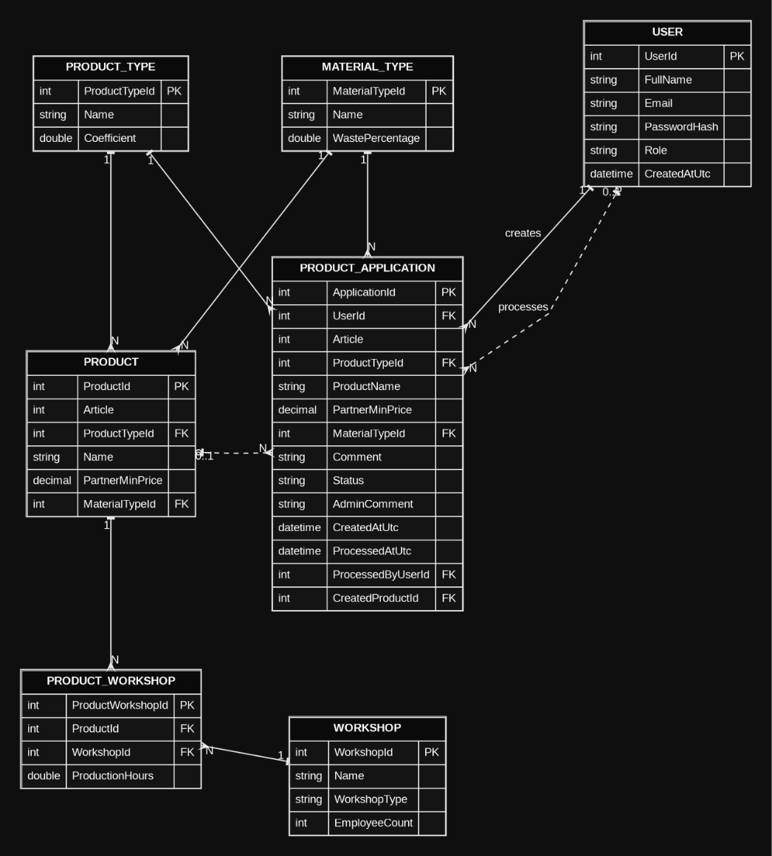

Рисунок 1.1 – ER-диаграмма
Запросы создания и заполнения базы данных представлены в
приложении А.

Практическая реализация решения

Перед разработкой программного продукта была составлена блок-схема основного алгоритма работы системы. На данной схеме отражена последовательность действий пользователя при входе в приложение, проверке корректности учетных данных, определении роли и дальнейшем выполнении доступных операций. После успешной авторизации пользователь получает доступ к главному окну системы, где может выполнять действия в соответствии со своей ролью: просматривать, добавлять и редактировать сведения о продукции, типах продукции, материалах и цехах, рассчитывать необходимое количество материала, а также работать с заявками на добавление новой продукции. Блок-схема позволяет наглядно представить общую логику функционирования приложения и порядок перехода между основными этапами работы. См. на рисунке 1.2

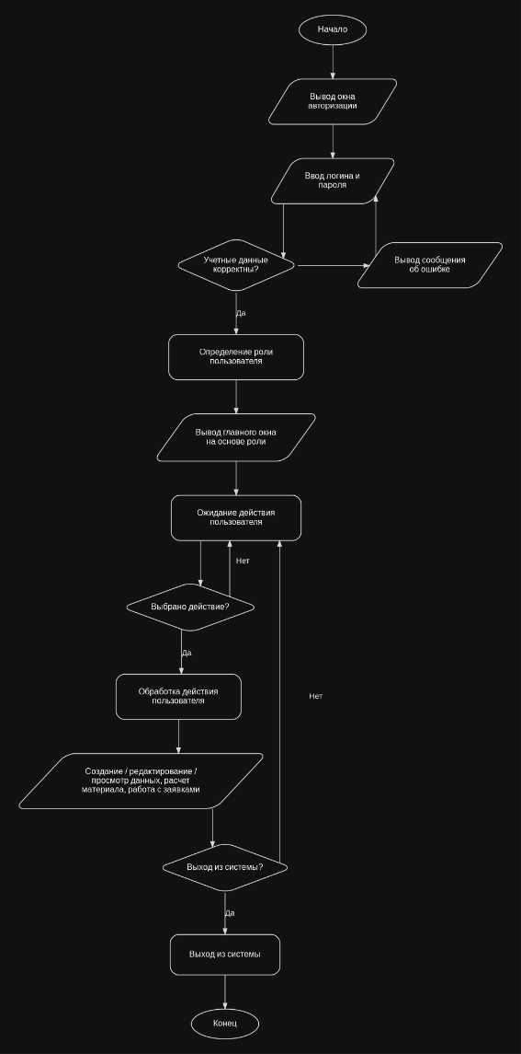

Рисунок 1.2 – Основной алгоритм работы системы

Блок-схема алгоритма для расчёта количества заявок на рисунке 1.3.

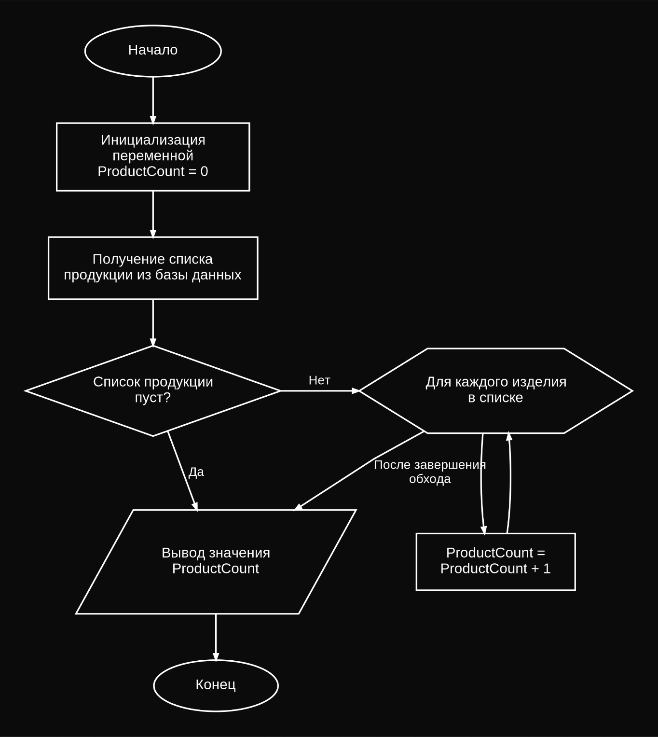

Рисунок 1.3 – Блок-схема расчёта количества заявок

Программное обеспечение реализовано в виде веб-приложения на платформе ASP.NET Core с использованием технологии MVC и Razor-представлений, что позволяет разделить структуру проекта на модели данных, компоненты доступа к базе данных, контроллеры, пользовательский интерфейс и служебные сервисы.

Компоненты системы:

- Model: структура базы данных представлена классами ProductType, MaterialType, Workshop, Product, ProductWorkshop, User и ProductApplication. Сущность продукции связана с типом продукции и типом материала, а связь между продукцией и цехами реализована через промежуточную сущность ProductWorkshop. Заявка на добавление продукции связана с пользователем, типом продукции, типом материала, а также с созданной записью о продукции;
- Data: для взаимодействия с базой данных используется SQLite, а доступ к данным реализован через SQL-запросы и отдельные классы-репозитории. Такой подход позволяет выполнять операции чтения, добавления, изменения и удаления данных, а также обрабатывать связи между таблицами;
- View: пользовательский интерфейс реализован с помощью Razor-представлений. Страницы обеспечивают просмотр списков продукции, материалов, типов продукции, цехов и заявок, а также выполнение операций создания, редактирования и удаления записей;
- Controller: основная логика размещена в контроллерах приложения, где выполняются проверка прав доступа, загрузка данных, обработка действий пользователя и сохранение изменений;
- разделение по ролям: в приложении используются роли администратора и обычного пользователя. В зависимости от роли пользователю открываются только разрешенные функции;
- действия по ролям: обычный пользователь может просматривать сведения о продукции, материалах, типах продукции и цехах, выполнять расчет необходимого количества материала и создавать заявки на добавление новой продукции, а администратор дополнительно получает доступ к управлению справочниками, продукции и обработке заявок.
Вход пользователя в систему реализован через страницу авторизации. После успешной проверки логина и пароля создается пользовательская сессия, а дальнейший доступ к разделам ограничивается с помощью механизма аутентификации и авторизации.
Работа с продукцией реализована в соответствующих разделах приложения, которые содержат основные операции:
- список продукции: загружается перечень изделий с возможностью просмотра основных характеристик;
- карточка продукции: отображает полную информацию о продукции, ее типе, материале и цехах, участвующих в изготовлении;
- создание продукции: при добавлении новой записи пользователь вводит артикул, наименование, тип продукции, материал и минимальную стоимость;
- редактирование продукции: позволяет изменять основные сведения о продукции;
- удаление продукции: доступно пользователю с соответствующими правами.
Работа с заявками на добавление продукции реализована в отдельном разделе. Пользователь может создать заявку, указав сведения о новой продукции, после чего она передается на рассмотрение администратору. Администратор может просматривать поступившие заявки, изменять их статус, добавлять комментарий и при необходимости создавать на их основе новую запись о продукции.
Для расчета количества материала в приложении предусмотрен отдельный сервис, который позволяет определить необходимый объем сырья с учетом параметров продукции и процента потерь материала.
Дополнительно в приложении предусмотрены средства повышения удобства работы:
- обработка ошибок доступа и отсутствующих данных;
- вывод уведомлений об успешном выполнении операций и возникновении ошибок;
- разграничение доступа к разделам приложения в зависимости от роли пользователя.
Таким образом, практическая реализация программы охватывает все основные функции системы учета продукции мебельной компании и обеспечивает работу пользователей в соответствии с их ролями и полномочиями.

Интерфейс программы

В процессе разработки программы было реализовано следующее:
- меню вкладок для работы с продукцией, материалами, типами продукции, цехами и заявками на добавление новой продукции;
- права доступа в соответствии с ролями пользователей;
- авторизация по логину и паролю;
- CRUD-операции для основных сущностей системы;
- обработка ошибок и предупреждений при удалении данных;
- раздел для расчета необходимого количества материала;
- отображение данных текущего пользователя и функция выхода из системы.
Интерфейс программы представлен на рисунках 1.4-1.10.

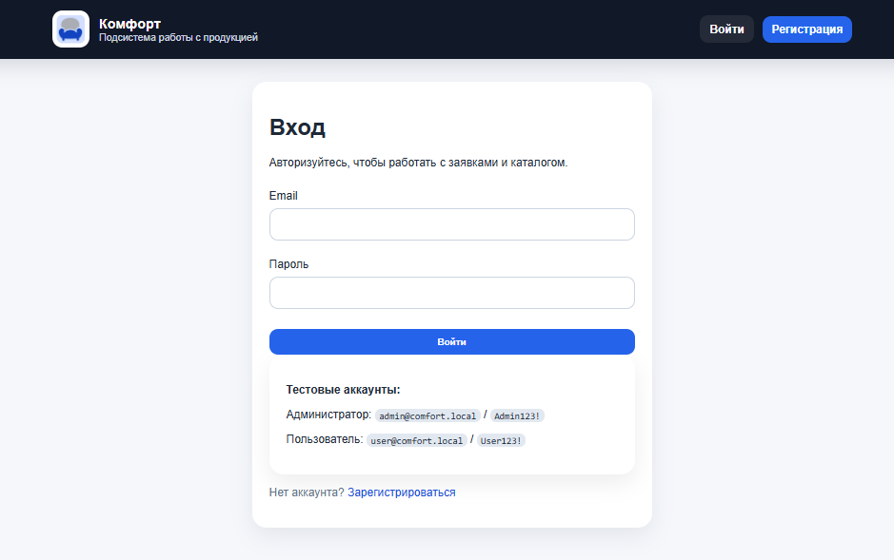
Рисунок 1.4 – Окно авторизации

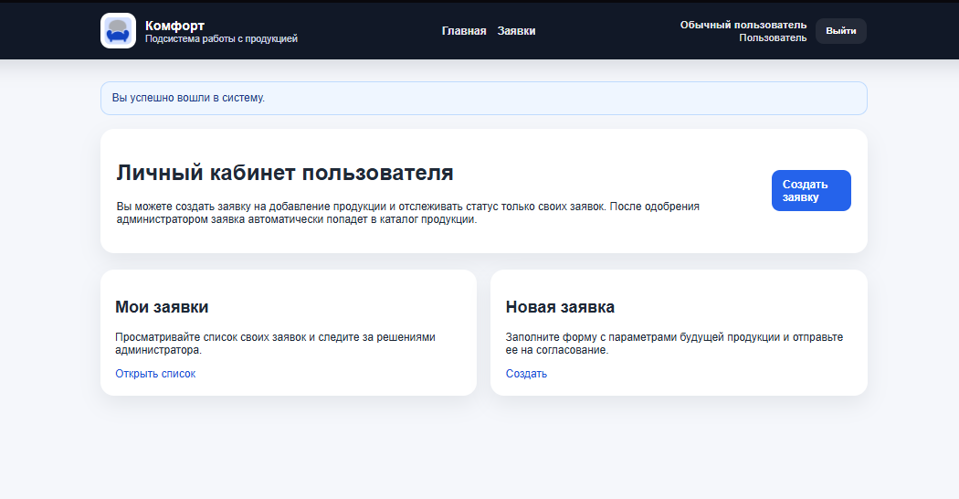
Рисунок 1.5 – Главная вкладка

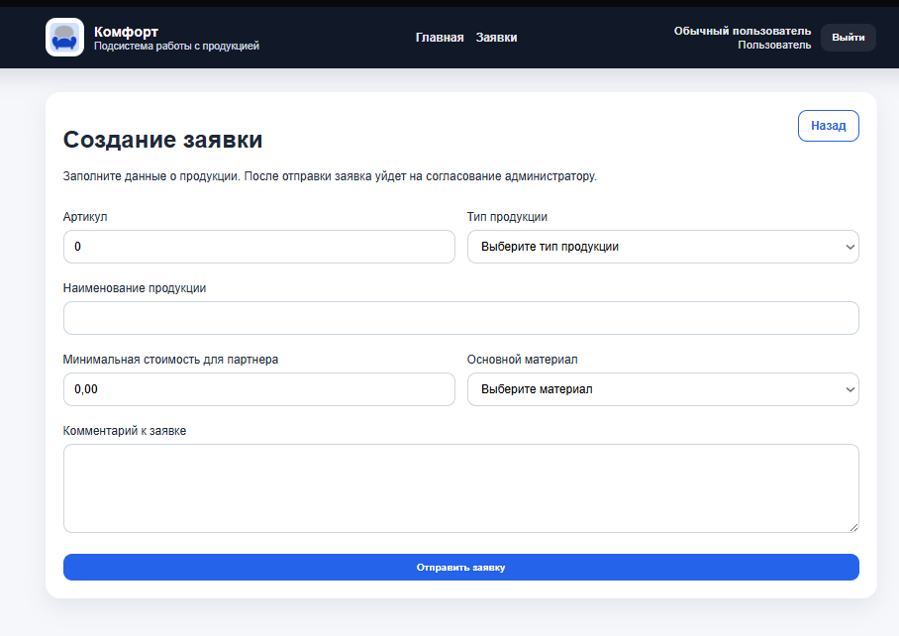
Рисунок 1.6 – Окно создание заявки

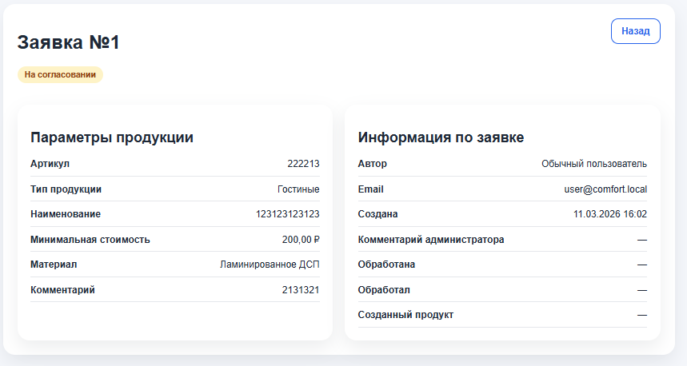
Рисунок 1.7 – Окно созданной заявки

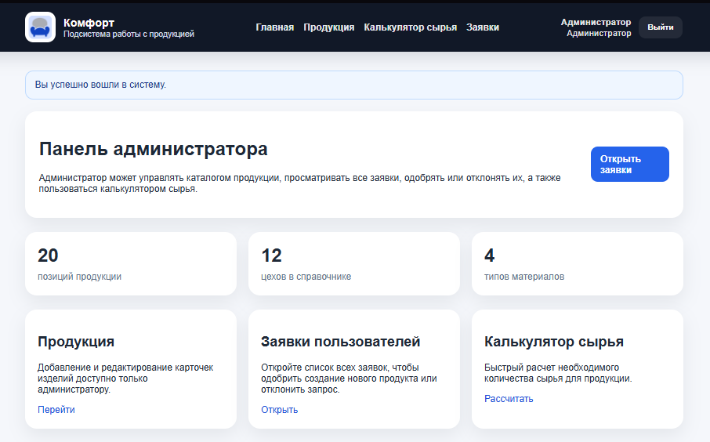
Рисунок 1.8 – Главное меню администратора

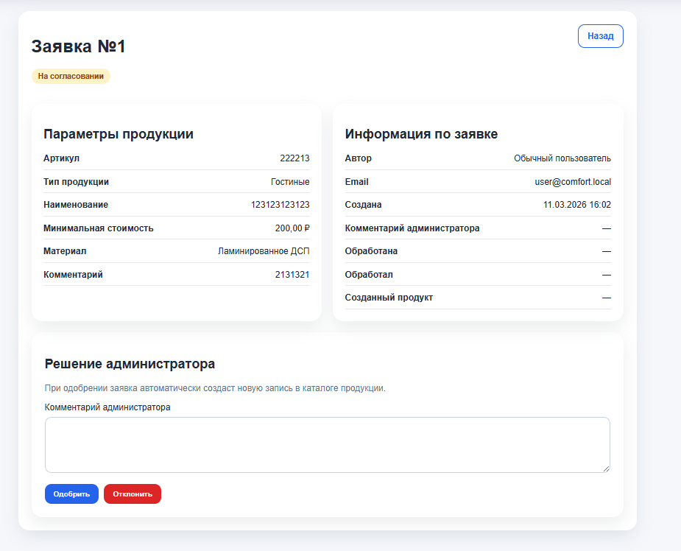
Рисунок 1.9 – Система администрирования заявок

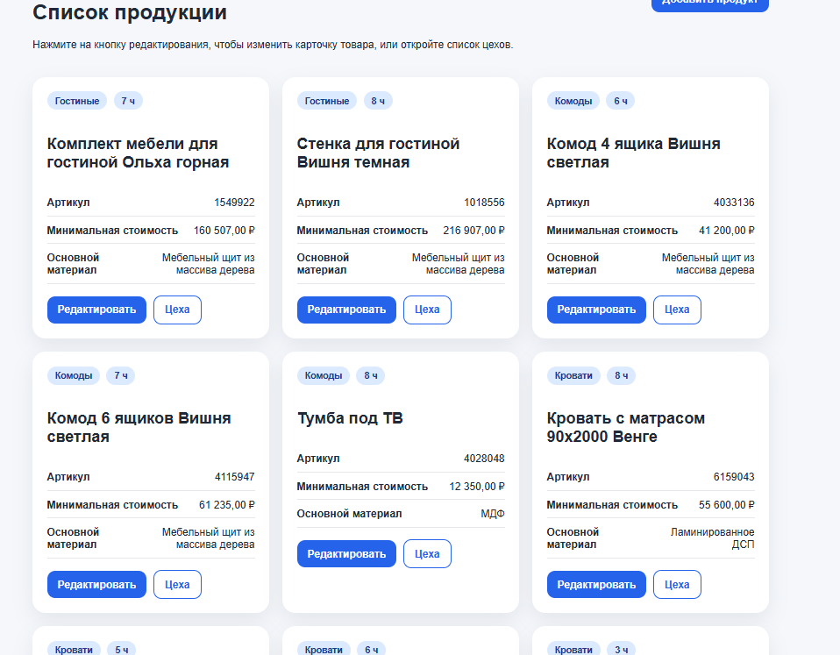
Рисунок 1.10 – Система редактирования и администрирования продукции

Тестирование программы

После реализации программы она была протестирована, тесты и их результаты представлены в таблице 2.1.

Таблица 1 – Тестирование программы
№ теста | Модуль тестирования | Порядок тестирования | Ожидаемый результат | Результат теста
1 | Авторизация | Ввод корректного пароля и логина | Вход в систему | Успешный вход
2 | Авторизация | Ввод неправильного пароля или логина | Появление ошибки | Вывод ошибки без входа в систему
3 | Ролевой доступ | Поочерёдный вход в систему под разными ролями пользователей | Успешное отображение разделов в соответствии с ролями | У каждой роли отображается свой функционал
4 | Работа с данными | Создать запись о продукции | Запись успешно создана | Успешно созданная запись
5 | Работа с данными | Удалить запись о продукции | Запись удалена Успешно | удаленная запись
6 | Работа с данными | Изменение данных о продукции | Запись изменена | Успешно измененная запись
7 | Работа с данными | Выполнить расчет необходимого количества материала | Отображение корректного результата расчета | Корректно отображен результат расчета
8 | Работа с данными | Создание записи с пустыми полями | Отображение ошибки о некорректности введенных данных | Выведено сообщение об ошибке ввода данных

Согласно результатам тестирования, все тесты, за исключением одного, были успешно выполнены. Неудачно завершился один тест в модуле работы с данными, а именно не была создана запись о продукции.

Качественные характеристики кода

1) После тестирования проводилась оценка кода. Определение качественных характеристик кода:
- полнота обработки ошибочных данных:
- присутствуют: в приложении реализованы проверки корректности ввода при авторизации, создании и редактировании записей, вывод сообщений об ошибках, отдельная страница ошибки и страница отказа в доступе;
- присутствуют на уровне базы данных: обязательность заполнения полей, ограничения уникальности, внешние ключи, а также CHECK-ограничения для коэффициента, процента потерь, количества сотрудников, минимальной стоимости, времени производства, ролей пользователей и статусов заявок;
- отсутствуют: не выявлены расширенные механизмы централизованного журналирования ошибок и детализированная обработка различных типов исключений;
- итог: обработка ошибочных данных реализована на базовом и достаточном уровне, но может быть дополнительно расширена;
2) наличие тестов для проверки допустимых значений входных данных:
- в составе предоставленного проекта отдельные автоматизированные тесты не обнаружены;
- итог: тесты отсутствуют;
3) наличие средств контроля корректности входных данных:
- присутствуют: использование средств валидации ASP.NET Core, проверка состояния модели, проверка учетных данных при входе, контроль ролей пользователя, а также ограничения базы данных для недопустимых значений;
- присутствуют: проверка вводимых данных при работе с продукцией, материалами, цехами и заявками на добавление продукции;
- отсутствуют: расширенная многоуровневая валидация по длине, формату и диапазонам реализована не для всех возможных сценариев;
- итог: базовый контроль корректности входных данных реализован и обеспечивает стабильную работу системы;
4) наличие средств восстановления при сбоях оборудования:
- отсутствуют: в приложении не обнаружены механизмы автоматического резервного копирования, автоматического восстановления базы данных, повторных попыток выполнения операций и транзакций с откатом;
- итог: специализированные средства восстановления при сбоях отсутствуют;
5) наличие комментариев:
- по предоставленной собранной версии приложения невозможно достоверно определить наличие и качество комментариев в исходном коде, так как исходные файлы проекта недоступны;
- итог: оценка комментариев по данному варианту поставки не представляется возможной;
6) наличие проверки корректности передаваемых данных:
- присутствуют: проверка учетных данных при авторизации, контроль прав доступа по ролям, проверка допустимости передаваемых значений на уровне приложения и базы данных, а также контроль целостности связей между сущностями с помощью внешних ключей;
- итог: проверка корректности передаваемых данных присутствует;
7) наличие описаний основных функций:
- присутствуют: назначение основных компонентов приложения определяется по структуре проекта и именам контроллеров, сервисов, репозиториев и представлений, например ProductsController, MaterialsController, WorkshopsController, ApplicationsController, AccountController, MaterialCalculatorService, ProductRepository;
Итог: описание основных функций присутствует на уровне архитектуры приложения и именования его компонентов.

Предложения модификации программы

Разработанное ПО можно дополнить следующим новым функционалом:
1) работа с пользователями (редактирование, удаление, блокировка учетных записей, просмотр истории входов пользователей);
2) добавление уведомлений о поступлении новых заявок на добавление продукции и изменении их статуса;
3) возможность прикрепления файлов к заявкам на добавление продукции или к карточкам продукции;
4) более расширенная система отчетности – статистика по продукции, материалам, цехам и заявкам, а также различные диаграммы;
5) система уведомлений для пользователей и администратора;
6) расширение возможностей поиска и фильтрации данных (по типу продукции, материалу, стоимости, цеху и другим параметрам);
7) применение дополнительных стилей для улучшения внешнего вида интерфейса;
8) возможность ведения истории изменений по записям о продукции и заявкам.

Руководство системному программисту

Общие сведения о программе

Данное руководство предназначено для изучения программы под названием «Программный модуль для учета продукции мебельной компании». Программа предназначена для ведения учета продукции, типов продукции, материалов, цехов и заявок на добавление новой продукции. Она обеспечивает просмотр, добавление, редактирование и удаление данных, расчет необходимого количества материала, а также разграничение доступа пользователей в зависимости от их роли. Документ содержит сведения, необходимые системному программисту для развертывания, настройки, проверки работоспособности и сопровождения веб-приложения. Описаны структура программы, порядок настройки параметров окружения и базы данных, способы проверки, дополнительные возможности и сообщения, возникающие при работе программы и требующие действий.

Основные функции программы:
- просмотр списков продукции, типов продукции, материалов, цехов и заявок на добавление новой продукции;
- создание, редактирование и удаление записей в соответствии с предоставленными правами доступа;
- поддержка ролей пользователей и ограничение доступа к функциям системы;
- расчет необходимого количества материала для изготовления продукции;
- работа с заявками на добавление новой продукции и их обработка администратором.

Технические средства:
- компьютер с операционной системой Windows 10/11 или Linux, поддерживающий .NET;
- локальный доступ к базе данных SQLite;
- веб-браузер для работы с приложением.

Программные средства:
- .NET 8 / ASP.NET Core;
- технология MVC и Razor-представления;
- SQLite;
- Microsoft.Data.Sqlite для взаимодействия с базой данных;
- cookie-аутентификация ASP.NET Core;
- веб-браузер для работы пользователя.

Структура программы

Структура программы состоит из нескольких частей:
- точка входа "Program.cs" (регистрация MVC, настройка cookie-аутентификации, подключение сервисов и репозиториев, а также настройка маршрутизации и запуска приложения);
- доступ к данным (подключение к базе данных SQLite, выполнение SQL-запросов и работа через классы-репозитории для чтения, добавления, изменения и удаления данных);
- модели данных (ProductType, MaterialType, Workshop, Product, ProductWorkshop, User, ProductApplication);
- контроллеры (AccountController – вход и выход из системы, ProductsController – работа с продукцией, MaterialsController – работа с материалами, WorkshopsController – работа с цехами, ApplicationsController – работа с заявками на добавление продукции, а также другие контроллеры для управления справочными данными);
- представления (формы, таблицы, страницы списков и карточек, общий макет _Layout, элементы навигации и страницы авторизации).

Связи между частями программы:
- контроллеры получают необходимые сервисы и репозитории через внедрение зависимостей и выполняют операции CRUD, выборку данных и обработку действий пользователя;
- представления получают модели данных, сформированные контроллерами, и отображают списки, формы и результаты расчетов;
- система авторизации предоставляет сведения о пользователе и его роли, которые используются контроллерами для проверки прав доступа и разграничения доступных функций.

Связи с другими программами:
- SQLite (локальная система хранения данных);
- веб-сервер Kestrel (встроен в ASP.NET Core);
- веб-браузер, через который пользователь взаимодействует с приложением.

Настройка программы

Настройка окружения:
- установить .NET 8 SDK;
- убедиться в наличии веб-браузера для работы с приложением;
- при необходимости установить среду разработки Visual Studio или другой редактор, поддерживающий проекты ASP.NET Core.

Настройка подключения к базе данных:
- в конфигурации приложения должны быть заданы параметры подключения к базе данных SQLite;
- в качестве средства взаимодействия с базой данных используется библиотека Microsoft.Data.Sqlite;
- системному программисту необходимо обеспечить корректное расположение файла базы данных и доступ приложения к нему.

Инициализация базы данных:
- при первом запуске должно быть обеспечено создание структуры базы данных при ее отсутствии;
- системный программист должен контролировать корректность структуры таблиц, наличие ограничений целостности и доступ приложения к файлу базы данных;
- при необходимости в базу данных должны быть добавлены исходные сведения о пользователях, ролях, типах продукции, материалах и цехах.

Настройка ролей и пользователей:
- в приложении используются роли администратора и пользователя;
- пользователи должны быть заведены в таблицу Users;
- для учетных записей должны быть корректно заданы ФИО, адрес электронной почты, хеш пароля и роль пользователя;
- системному программисту необходимо контролировать корректность заполнения учетных данных и прав доступа.

Настройка функций по ролям:
- пользователь получает доступ к просмотру продукции, материалов, типов продукции и цехов, может выполнять расчет необходимого количества материала и создавать заявки на добавление новой продукции;
- администратор получает расширенные права на управление продукцией, материалами, типами продукции, цехами, пользователями и заявками на добавление новой продукции;
- доступ к функциям приложения должен предоставляться в соответствии с назначенной пользователю ролью.

Проверка программы

Проверка программы проводится через веб-интерфейс в браузере с использованием тестовых учетных записей разных ролей.
Список проверок:
проверка входа:
- ввести корректный логин и пароль (успешный вход);
- ввести некорректный логин и пароль (неуспешный вход);

проверка работы пользователя:
- открыть список продукции и убедиться в корректном отображении данных;
- выполнить расчет необходимого количества материала и получить корректный результат;
- создать заявку на добавление новой продукции и получить сообщение об успешном создании;

проверка работы администратора с продукцией:
- создать запись о продукции (запись создана);
- изменить данные продукции (запись успешно изменена);
- удалить запись о продукции (запись удалена);

проверка работы со справочниками:
- открыть разделы материалов, типов продукции и цехов и убедиться в корректном отображении данных;
- добавить новую запись в справочник и получить сообщение об успешном сохранении;
- удалить запись и получить сообщение об успешном удалении;

проверка заявок на добавление продукции:
- открыть список заявок под администратором (страница доступна);
- изменить статус заявки и убедиться, что изменения сохранены;

Дополнительные возможности

Дополнительные возможности:
статистика:
– количество завершённых заявок;
– распределения по типу техники, статусу, наиболее частым проблемам (топ‑10);
– доступ только у оператора и менеджера;
администрирование комментариев:
– редактирование и удаление комментариев оператором/менеджером;
просмотр неиспользуемых таблиц для обычных пользователей (Users, Roles, Statuses):
– просмотр списков пользователей/ролей/статусов (раздел для администрирования).

Сообщения системному программисту

Программой могут быть выданы следующие сообщения:

1. «Неверный логин или пароль»:
- означает, что данные пользователя введены некорректно;
- действия: проверить введенные данные и наличие учетной записи пользователя;

2. «Перенаправление на страницу авторизации»:
- означает, что пользователь не выполнил вход в систему или срок действия сессии истек;
- действия: выполнить вход в систему с помощью логина и пароля;

3. «Запись успешно создана»:
- означает, что данные о продукции, материале, типе продукции, цехе или заявке успешно сохранены;
- действия: не требуются;

4. «Не удалось сохранить данные»:
- означает, что данные не были сохранены;
- действия: проверить корректность введенных данных и повторить попытку;

5. «Запись удалена»:
- означает, что выбранная запись успешно удалена;
- действия: не требуются.

Дипломный проект

Описание предметной области
Предметной областью дипломного проекта является автоматизация работы службы технической поддержки провайдера телекоммуникационных услуг. Система предназначена для приёма и обработки обращений клиентов по вопросам, связанным с интернетом и телевидением. Основная задача приложения — упростить регистрацию заявок, ускорить взаимодействие между клиентом и специалистом, а также обеспечить хранение истории переписки и статусов обращений.
В разработанном приложении клиент может создать обращение через веб-интерфейс или через Telegram-бота. После создания тикета специалист технической поддержки получает доступ к заявке, может взять её в работу, вести переписку с клиентом и закрывать обращение после решения проблемы. Таким образом, система охватывает весь жизненный цикл тикета: от создания до закрытия.

База данных дипломного приложения
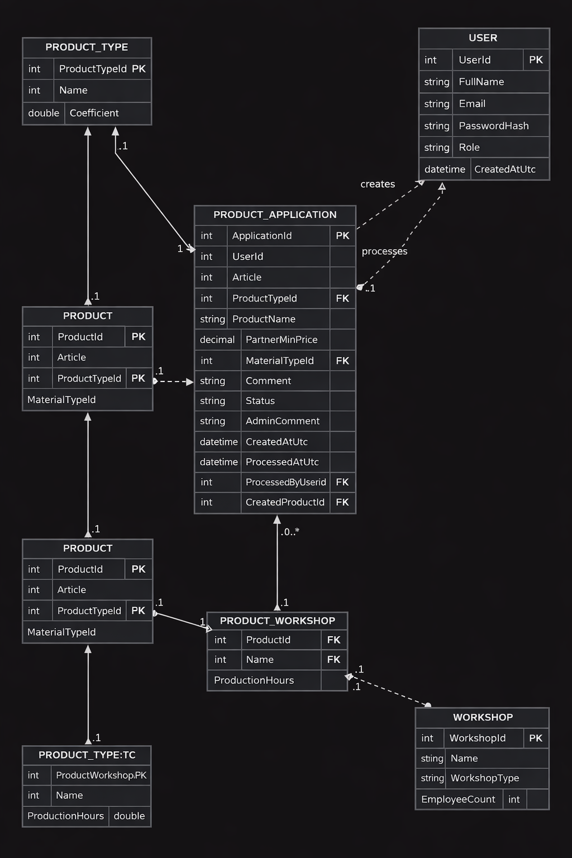
Рисунок 2.1 – ERD диаграмма

В качестве базы данных в проекте используется SQLite, а доступ к данным реализован через Entity Framework Core. Основной сущностью является таблица Tickets, в которой хранятся сведения о заявках: данные клиента, причина обращения, номер телефона, номер лицевого счёта, тип проблемы, комментарий, статус, даты создания и закрытия, а также сведения о назначенном специалисте.
Для хранения переписки по обращению используется таблица TicketMessages, связанная с таблицей тикетов отношением «один ко многим». В ней сохраняются текст сообщений, отправитель, роль отправителя, вложения и время отправки. Для работы сотрудников предусмотрена таблица Accounts, содержащая логин, пароль, персональные данные и роль пользователя. Дополнительно используются таблицы TelegramSessions для хранения промежуточного состояния диалога с ботом и TelegramOutbox для очереди исходящих сообщений в Telegram.

Функционал программы
Функционал приложения разделён между несколькими частями системы. Клиентская часть позволяет создать новый тикет, просматривать свои обращения, открывать чат по заявке, отправлять сообщения и прикреплять изображения. Telegram-бот выполняет аналогичные функции: пошагово собирает данные для создания тикета, показывает список обращений и позволяет отправлять дополнительные сообщения по открытому тикету.
Веб-панель сотрудника предназначена для авторизации, просмотра списка заявок, открытия карточки тикета, отправки ответов клиенту, взятия заявки в работу и её закрытия. Для супер-администратора дополнительно реализованы функции управления учётными записями сотрудников. Также в системе предусмотрена передача вложений, хранение истории сообщений и автоматическая очистка старых закрытых тикетов.

Реализация дипломного приложения
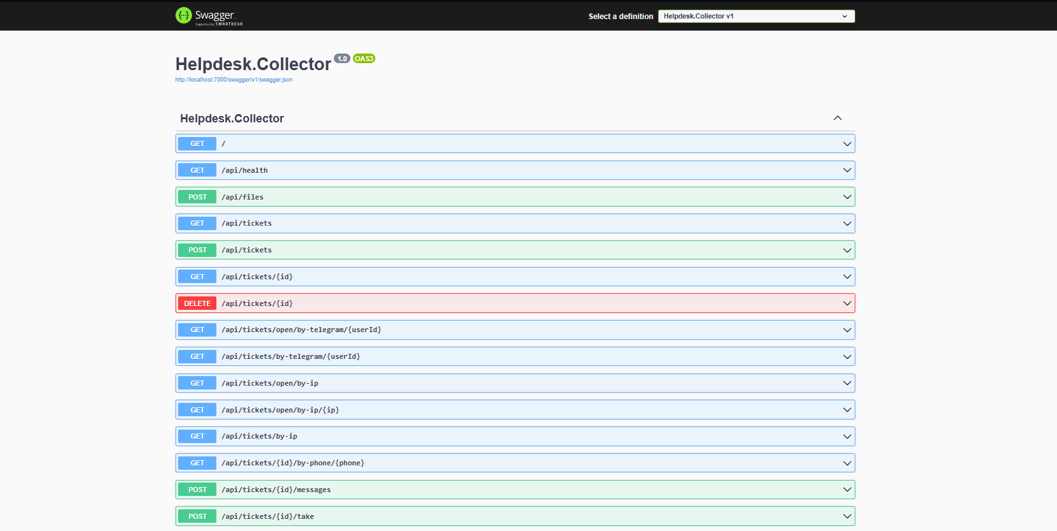
Рисунок 2.2 – Коллектор всей системы

Рисунок 2.3 – Меню телеграмма для работы с клиентами

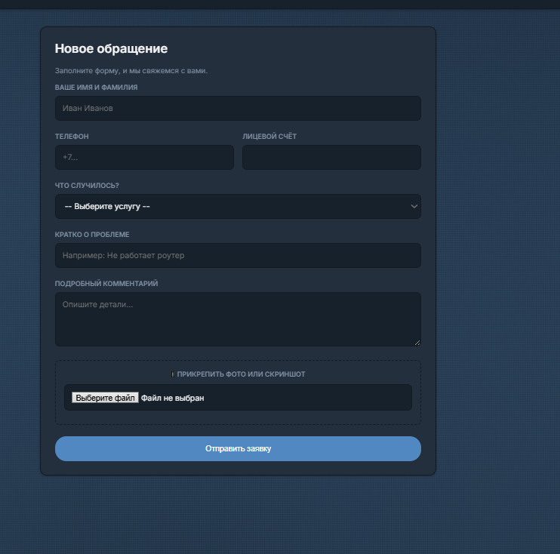
Рисунок 2.4 – Система отправки тикетов через сайт

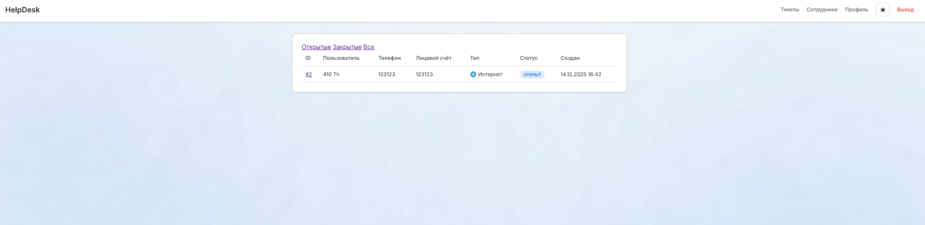
Рисунок 2.5 – Меню администратора

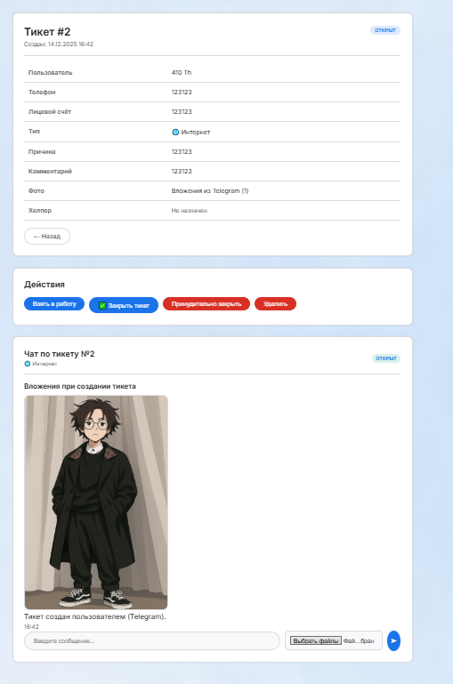
Рисунок 2.6 – Работа с тикетом

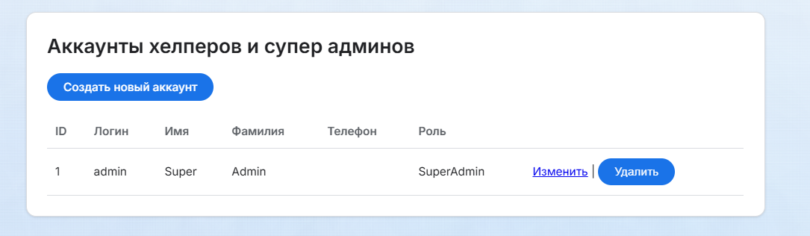
Рисунок 2.7 – Система создания Аккаунтов
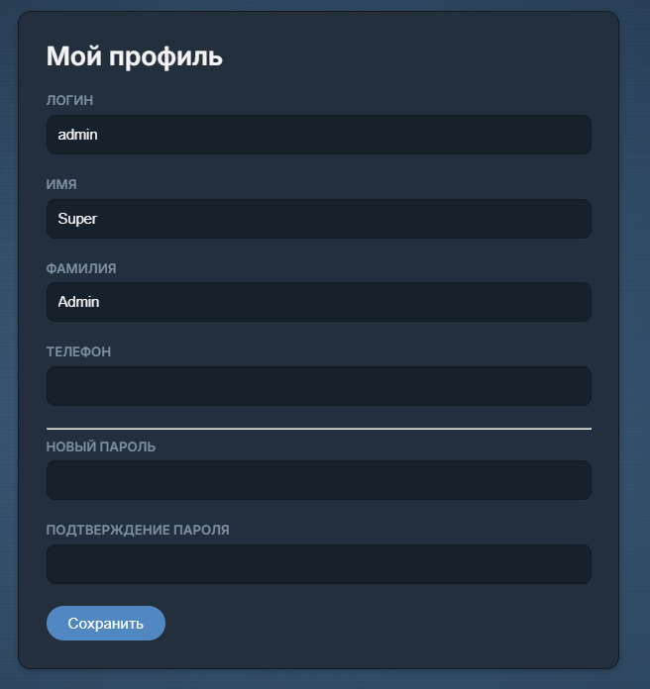
Рисунок 2.8 – Система профиля

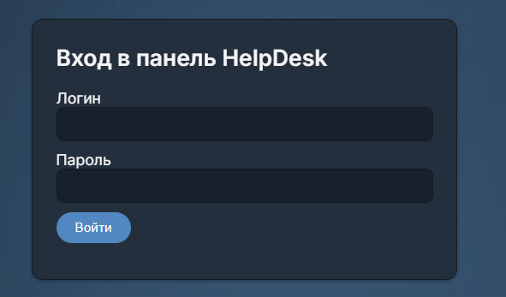
Рисунок 2.9 – Вход в панель HelpDesk

Заключение
В ходе выполнения дипломного проекта была достигнута поставленная цель, заключающаяся в разработке информационной системы для автоматизации процесса оформления и обработки заявок на изготовление продукции. В рамках работы была проведена аналитика предметной области, определены основные требования к системе, спроектирована структура базы данных и реализовано программное приложение, обеспечивающее поддержку основных бизнес-процессов.
В результате проектирования была сформирована логически целостная модель данных, включающая сущности пользователей, заявок на изготовление продукции, типов продукции, типов материалов, готовых изделий, производственных цехов, а также связей между ними. Разработанная структура базы данных обеспечивает упорядоченное хранение информации, поддерживает целостность данных и позволяет эффективно выполнять операции, связанные с созданием, обработкой и контролем заявок.
В программной части дипломного проекта реализован функционал, обеспечивающий регистрацию и авторизацию пользователей, формирование заявок, просмотр и обработку поступивших обращений, изменение их статусов, а также ведение сопутствующей информации, необходимой для производственного процесса. Созданное приложение позволяет повысить степень автоматизации работы, сократить количество ручных операций, уменьшить вероятность ошибок при обработке данных и повысить удобство взаимодействия между участниками системы.
Практическая значимость разработанного решения заключается в возможности его применения для организации и оптимизации работы предприятий, деятельность которых связана с изготовлением продукции по заявкам. Использование такой системы способствует повышению оперативности обработки информации, улучшению контроля за исполнением заявок и более рациональному использованию производственных ресурсов.
Таким образом, все задачи, поставленные в рамках дипломного проекта, были успешно решены. Разработанная информационная система может служить основой для дальнейшего развития и расширения функциональных возможностей, включая внедрение аналитических модулей, формирование отчётности, интеграцию с внешними сервисами и совершенствование механизмов планирования производственной деятельности.
В ходе выполнения учебной практики была разработана информационная система, предназначенная для автоматизации процесса оформления и обработки заявок на изготовление продукции. В рамках выполненной работы была изучена предметная область, определены основные требования к разрабатываемому программному решению, спроектирована структура базы данных и реализован функционал, обеспечивающий поддержку ключевых операций системы.
В результате выполнения практики была создана база данных, включающая сущности пользователей, заявок, продукции, типов продукции, типов материалов, производственных цехов, а также связей между ними. Спроектированная структура обеспечивает целостность, согласованность и удобство хранения данных, необходимых для дальнейшей обработки заявок и контроля этапов их выполнения.
Разработанное приложение позволяет выполнять регистрацию и авторизацию пользователей, создание и просмотр заявок, обработку обращений ответственными лицами, изменение статусов заявок и ведение дополнительной информации по каждой заявке. Реализованные функции позволяют повысить эффективность обработки данных, сократить объём ручной работы и снизить вероятность возникновения ошибок.
Таким образом, в ходе выполнения учебной практики были получены практические навыки анализа предметной области, проектирования базы данных и разработки информационной системы. Полученные результаты подтверждают достижение поставленной цели и возможность дальнейшего развития разработанного программного продукта.

Библиография

- C# (Си Шарп, C Sharp): что это за язык программирования, что на нем пишут и его преимущества [Электронный ресурс] – Режим доступа: https://vc.ru/dev/836215-c-si-sharp-c-sharp-chto-eto-za-yazyk-programmirovaniya-chto-na-nem-pishut-i-ego-preimushestva
- Документация к PostgreSQL [Электронный ресурс] – Режим доступа: https://postgrespro.ru/docs/postgresql/current/index
- Руководство по ASP.NET Core [Электронный ресурс] – Режим доступа: https://metanit.com/sharp/aspnet6
- Руководство по Entity Framework Core [Электронный ресурс] – Режим доступа https://metanit.com/sharp/efcore/
- HTML: основные понятия, теги и структура для веб-разработки [Электронный ресурс] – Режим доступа: https://sky.pro/wiki/html/osnovnye-ponyatiya-i-terminy-v-html/
- CSS для начинающих: основы стилизации HTML от базы до практики [Электронный ресурс] – Режим доступа: https://sky.pro/wiki/html/osnovy-css-dlya-stilizacii-html/
- Веб-разработка с нуля: руководство от HTML до JavaScript [Электронный ресурс] – Режим доступа: https://sky.pro/wiki/html/osnovy-html-css-i-javascript/
- Руководство по Razor Pages [Электронный ресурс] – Режим доступа: https://metanit.com/sharp/razorpages/
- Bootstrap Documentation [Электронный ресурс] – Режим доступа: https://getbootstrap.com/docs/
- jQuery API Documentation [Электронный ресурс] – Режим доступа: https://api.jquery.com/

Приложение А
(справочная)
Листинг программы
namespace ComfortFurniture.WebApp.Services;

public sealed class MaterialCalculatorService
{
private readonly SqliteConnectionFactory _connectionFactory;

public MaterialCalculatorService(SqliteConnectionFactory connectionFactory)
{
_connectionFactory = connectionFactory;
}

public int CalculateRequiredMaterial(
int productTypeId,
int materialTypeId,
int productCount,
double parameter1,
double parameter2)
{
if (productTypeId <= 0
|| materialTypeId <= 0
|| productCount <= 0
|| parameter1 <= 0
|| parameter2 <= 0)
{
return -1;
}

const string productTypeSql = @"
SELECT Coefficient
FROM ProductTypes
WHERE ProductTypeId = $productTypeId;";

const string materialTypeSql = @"
SELECT WastePercentage
FROM MaterialTypes
WHERE MaterialTypeId = $materialTypeId;";

using var connection = _connectionFactory.CreateConnection();

using var productTypeCommand = connection.CreateCommand();
productTypeCommand.CommandText = productTypeSql;
productTypeCommand.Parameters.AddWithValue("$productTypeId", productTypeId);

using var materialTypeCommand = connection.CreateCommand();
materialTypeCommand.CommandText = materialTypeSql;
materialTypeCommand.Parameters.AddWithValue("$materialTypeId", materialTypeId);

var coefficientValue = productTypeCommand.ExecuteScalar();
var wasteValue = materialTypeCommand.ExecuteScalar();

if (coefficientValue is null || wasteValue is null)
{
return -1;
}

var coefficient = Convert.ToDouble(coefficientValue);
var wastePercentage = Convert.ToDouble(wasteValue);

var rawPerUnit = parameter1 * parameter2 * coefficient;
var rawWithoutWaste = rawPerUnit * productCount;
var rawWithWaste = rawWithoutWaste * (1 + wastePercentage);

if (double.IsNaN(rawWithWaste) || double.IsInfinity(rawWithWaste) || rawWithWaste > int.MaxValue)
{
return -1;
}

var result = (int)Math.Ceiling(rawWithWaste);

return result < 0 ? -1 : result;
}
}

